NORBYE inviterer i samarbejde med
”Autismeforældre, Skælskør” til foredraget

AUTISMEREJSEN

Til forældre/pårørende til børn/unge/voksne med
autisme eller andre diagnoser
Til fagpersoner med interesse i autisme

Torsdag den 25. april, kl. 19.00 - 21.15
Skælskør bibliotek
Vestergade 4, 4230 Skælskør

At være forældre til et barn eller ung med autisme eller andre diagnoser stiller store krav til forældrene i hverdagen og ikke mindst til håndteringen af den stress, der følger med, når man har diagnosen tæt inde på livet.

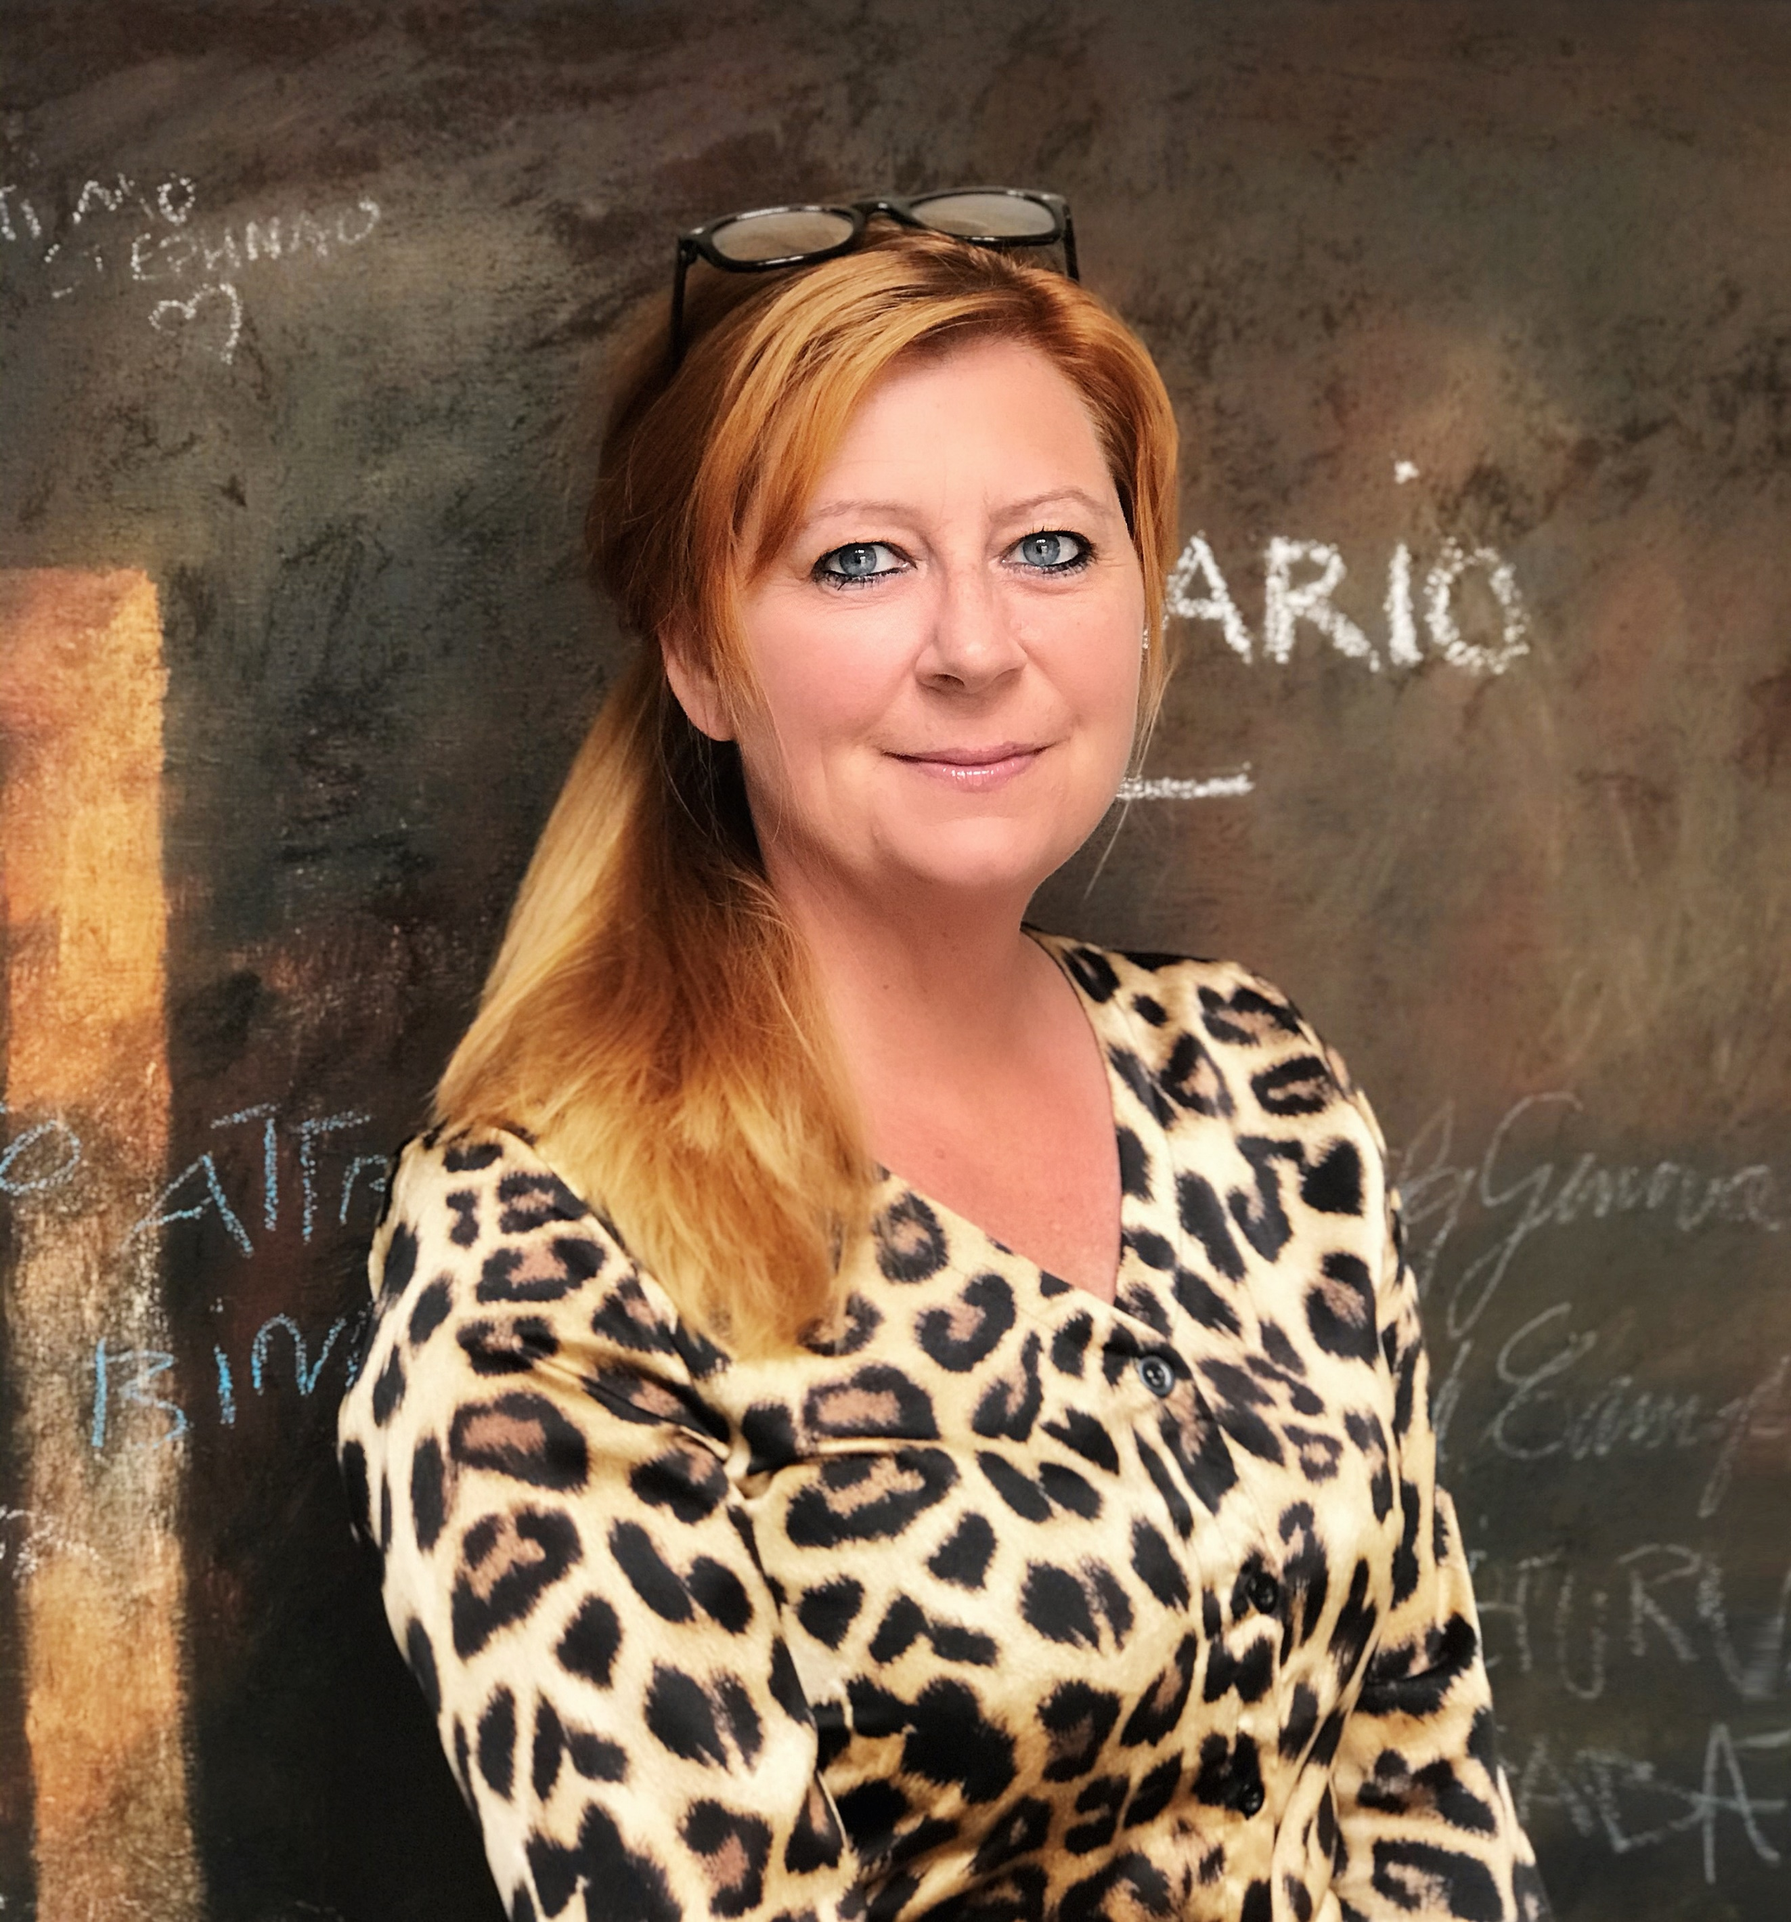
Foredraget retter sit fokus mod forældrenes egenomsorg, og beskæftiger sig med den følelsesmæssige belastning det er at være forældre til et barn eller ung med udfordringer. Deltagerne vil blive introduceret for AUTISMEREJSEN og guidet igennem dets mange dale, floder og bakketoppe for at få en større forståelse for de tanker og følelser, der følger med en anderledes forældrerolle, ligesom der vil være en introduktion til forskellige mestrings-strategier, såkaldte copingstrategier.

Foredraget vil ligeledes berøre vigtigheden af, at de nære omgivelser støtter familier med et barn eller ung med autisme eller andre diagnoser, og det er derfor også relevant for pårørende til familierne at deltage i foredraget.

Foredragsholder:
Marianne Norbye de Paoli er psykologisk konsulent og forfatter af bogen Autismerejsen. Marianne har sin konsultation i Ringsted, hvor hun bl.a. beskæftiger sig med samtaleterapi til børn/unge/voksne med diagnoser, forældre-samtaleterapi & familievejledning. Derudover afholder hun foredrag og faciliterer supervisioner for fagpersoner.

Foredraget er til pårørende og fagpersoner med interesse.

Billetpris pr. person: 125 kr. + billetgebyr
Link til køb af billetter: https://tickethero.dk/portal/norbye-vmarianne-de-paoli-norbye/foredraget-autismerejsen
Købte billetter kan ikke refunderes.

Der er ingen servering under arrangementet,
men man er selv velkommen til at medbringe egen kaffe o. lign.

